**МИНИСТЕРСТВО ОБРАЗОВАНИЯ РЕСПУБЛИКИ БЕЛАРУСЬ**

**ГОСУДАРСТВЕННОЕ УЧРЕЖДЕНИЕ ОБРАЗОВАНИЯ**

**«ФАКУЛЬТЕТ ПРИКЛАДНОЙ МАТЕМАТИКИ И ИНФОРМАТИКИ БЕЛОРУССКОГО ГОСУДАРСТВЕННОГО УНИВЕРСИТЕТА»**

КАФЕДРА ИНФОРМАЦИОННЫХ СИСТЕМ УПРАВЛЕНИЯ

**ОТЧЕТ**

ПО УЧЕБНОЙ ПРАКТИКЕ

(ВАРИАНТ 4, ЛАБОРАТОРНАЯ РАБОТА 4)

Петрова Андрея Александрович

студента 2 курса, группа 14

специальность «Прикладная информатика»

**Руководитель**:

старший преподаватель Орешко И.Г.

Минск, 2021

## **ЗАДАНИЕ №4.**

**Цель работы:** Модифицируйте вашу программу следующим образом. В демонстрационное приложение добавьте возможность печати небольшого отчёта о решении задания No3. Отчёт должен содержать следующее: - рисунок с подписью (по стандарту!) алгебраической линии вашего задания - исходный текст класса Shape, реализующий рисование указанной алгебраической линии; для длинных строк, выходящих за границы области печати, организуйте перенос текста на новую строку с разрывом по пробельным символам.

При печати используйте режим альбомной ориентации страницы и двустороннюю печать. Рисунок должен занимать не более половины страницы, при печати выровнять его по горизонтали.

**Ход работы:**

Был разработан класс PrintableExample, который реализует интерфейс Printable с методом

Код:

public int print(Graphics g, PageFormat pf, int pageIndex) {  
 if (pageIndex != 0) return *NO_SUCH_PAGE*;  
  
 Graphics2D g2 = (Graphics2D)g;  
 g2.translate(pf.getImageableX(), pf.getImageableY());  
  
 double pageWidth = pf.getImageableWidth();  
 double pageHeight = pf.getImageableHeight();  
 double exampleWidth = example.getWidth();  
 double exampleHeight = example.getHeight();  
  
 // Scale the example if needed  
 double scalex = 1.0, scaley = 1.0;  
 if (exampleWidth > pageWidth) scalex = pageWidth/exampleWidth;  
 if (exampleHeight > pageHeight) scaley = pageHeight/exampleHeight;  
 double scalefactor = Math.*min*(scalex, scaley);  
 if (scalefactor != 1) g2.scale(scalefactor, scalefactor);  
  
 example.draw(g2, GraphSampleFrame.this);  
  
 return *PAGE_EXISTS*;  
}

для печати объекта.

Также для смены ориентации реализован метод Print класса GraphSampleFrame.

public void print(final GraphSample example) {   
 PrinterJob job = PrinterJob.*getPrinterJob*();  
 PrintRequestAttributeSet pf = new HashPrintRequestAttributeSet();  
 pf.add(OrientationRequested.*LANDSCAPE*); // Меняем формат на АЛЬБОМНЫЙ  
 job.setPrintable(new PrintableExample(example));  
  
 if (job.printDialog(pf)) {  
 try {  
 job.print(pf);  
 }  
 catch(PrinterException e) {  
 System.*out*.println("Couldn't print: " + e.getMessage());  
 }  
 }  
}

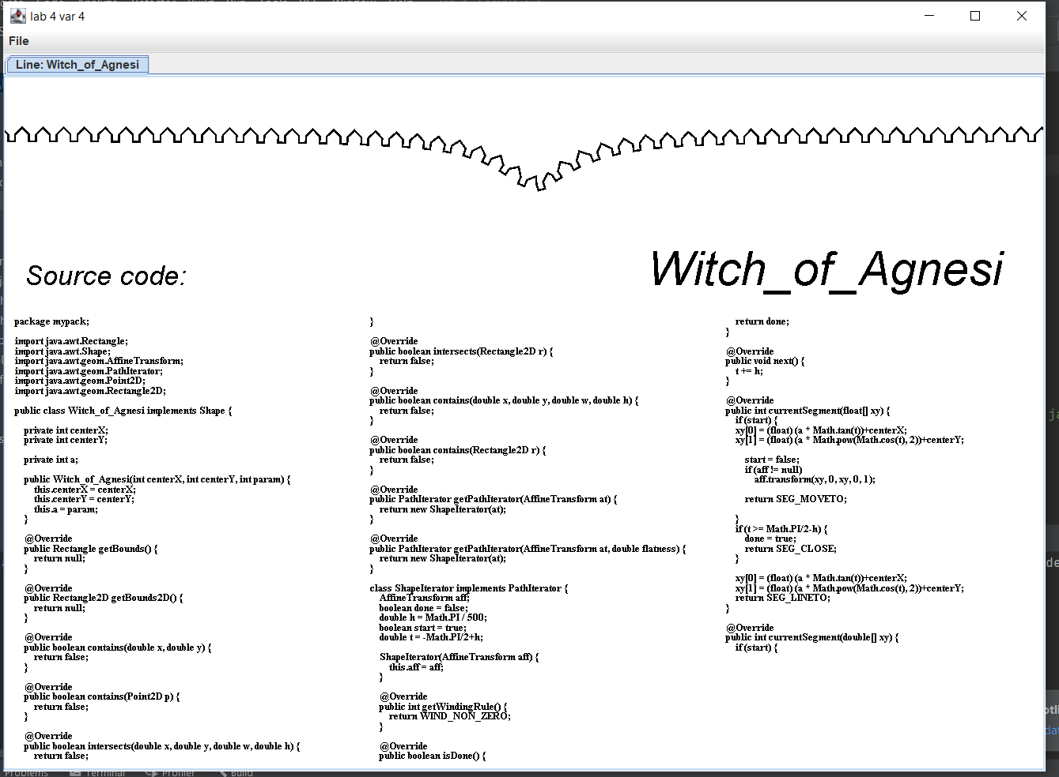

Рисунок 1. Результат выполнения задания №4